1.打开360安全浏览器，点浏览器右上角“”，弹出下拉菜单，打开“选项/设置”，如下图

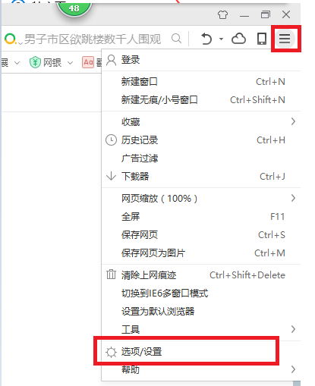

2.“选项”界面，在基本设置栏目下，点击修改主页，弹出主页设置，输入锁定的网址，然后点击确定即可。

